Pregunta interactiva de trigonometria. Cálculo del valor de la arcotangente

Preview

<https://stemcollection.com/r/6486>

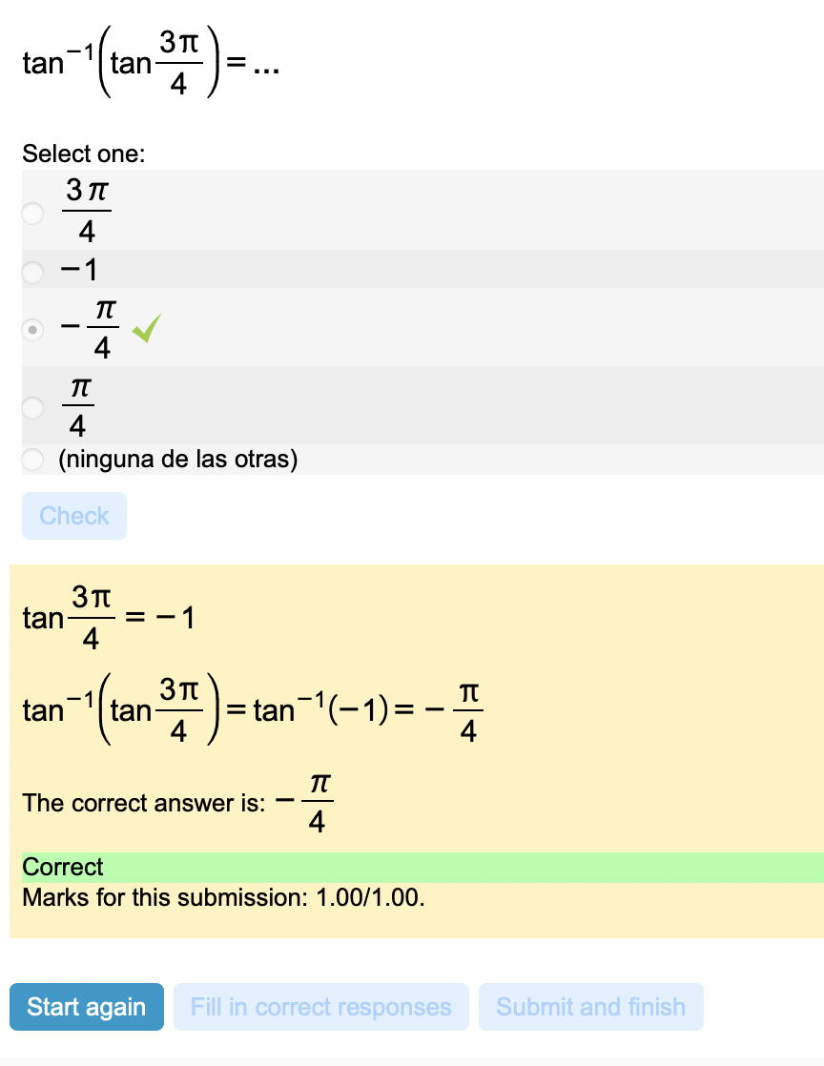

Esta pregunta forma parte de las preguntes de STEM collection | WIRIS math

<https://stemcollection.com/om/24/ca>

